Муниципальное дошкольное образовательное учреждение
детский сад №7

Конспект непосредственной образовательной деятельности по речевому развитию
Тема : « Весна»
для детей подготовительной группы

Воспитатель первой категории:
Белова Инна Александровна

Весьегонск
2019
Конспект открытого занятия по речевому развитию в подготовительной группе «Весна»
Цель: формирование у детей обобщённых представлений о весне
Задачи:
- продолжать знакомить с приметами весны;
- учить отгадывать загадку о весне;
-учить грамотно строить ответ на заданный вопрос;
- учить рассказывать стихотворение с помощью последовательно расположенных иллюстраций;
- развивать умение подбирать нужные слова при ответах на вопросы;
-развивать память, внимание;
- воспитывать интерес к происходящим изменениям в природе.
Материал к занятию:
- иллюстрации на тему: «Весна»;
- опорные картинки для рассказывания стихотворения;
-разрезные картинки для дидактической игры «Сложи и опиши картинку».
Методические приёмы:
-отгадывание загадки;
- рассматривание иллюстраций;
- словесные игры;
- беседа;
- работа с опорными картинками.
Словарная работа:
-продолжать расширять и уточнять знания детей об окружающем;
-обогащать речь существительными в описание и сравнение солнца, глаголами в продолжение предложения ( игра «Подскажи слово»);
-расширить словарь признаков по теме: «Весна».
ХОД ЗАНЯТИЯ:
Вводная часть
Беседа о весне.
Воспитатель: Сегодня у нас много гостей. Давайте поздороваемся с ними.
Дети: (здороваются) .
Воспитатель: Я вижу, вы сегодня улыбаетесь, у вас хорошее настроение. И это правильно, ведь если с утра настроишься на хорошее, то и весь день пройдёт хорошо и принесёт нам только положительные эмоции. А если у кого-то ещё есть внутри грустинка, то мы это сейчас быстро исправим. Давайте выпрямим спины, сделаем глубокий вдох – вдохнём воздух нового дня, а потом сделаем выдох, выдохнем все неприятности и огорчения. (Упражнение выполняется 3 раза).
Дети садятся на стульчики.
Основная часть
Воспитатель: ребята, а сейчас я вам хочу загадать загадку:
Светает рано по утрам.
Проталины и тут и там.
Ручей шумит как водопад,
Скворцы к скворечнику летят,
Звенят под крышами капели,
Медведь с еловой встал постели,
Всех солнышко ласкает,
Кто это время года знает?
Дети: Весна.
Воспитатель: Правильно, сегодня речь пойдёт о весне. Вот и наступила долгожданная весна. А кто нам назовёт весенние месяцы?
Дети: Март, апрель, май.
Воспитатель: Какой сейчас месяц? (апрель).
Назовите первые признаки весны?
Предполагаемые ответы детей:
-Днём стало пригревать солнце;
-Стало теплее, день стал длиннее;
-Снег потемнел и стал таять;
-Появляются первые проталины;
-Птицы звонко щебечут, они радуются наступлению весны;
-Начинают бежать ручьи;
-Возвращаются перелётные птицы.
В помощь детям вывешиваются иллюстрации о весне.
Игра «Подскажи слово». (с мячом)
-Весной снег… (что делает) чернеет, тает, становится серым.
-Весной солнце… (что делает) греет, припекает, ласкает.
-Сосульки (что делают) тают на солнце.
-Весной солнце (что делает) пригревает, светит ярче.
-Почки на деревьях… набухают.
-Ручей … бежит, журчит, течёт.
-весной лёд на реке (что делает) тает, ломается, плывёт.
-На лесных полянках появляются… (что) первые проталины, подснежники, молодая травка.
-Птицы весной… (какие) звонкие, радостные, голосистые.
Воспитатель: А сейчас игра на внимание «Весенние слова». Если слово, которое я назову «весеннее», то нужно хлопнуть в ладоши, а если нет – потопать ногами.
Январь, тепло, снегопад, капель, мороз, грачи, ручьи, вьюга, стужа, март, новый год, проталина, метель, подснежники, сугробы, скворечник.
Дидактическая игра «Сложи и опиши картинку»
Дети делятся на пары, и по команде начинают собирать из отдельных фрагментов картинку о весне, затем один из детей рассказывает, что изображено на картинке.
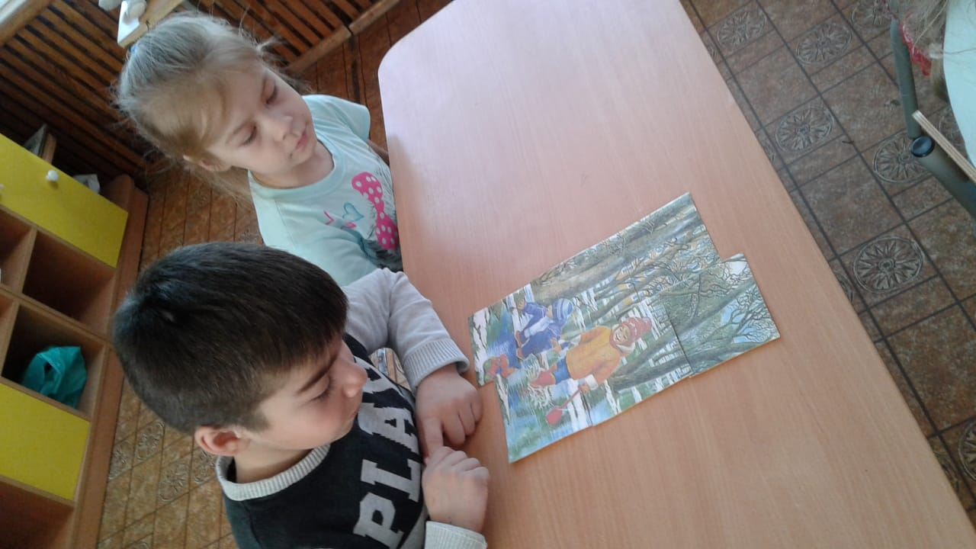
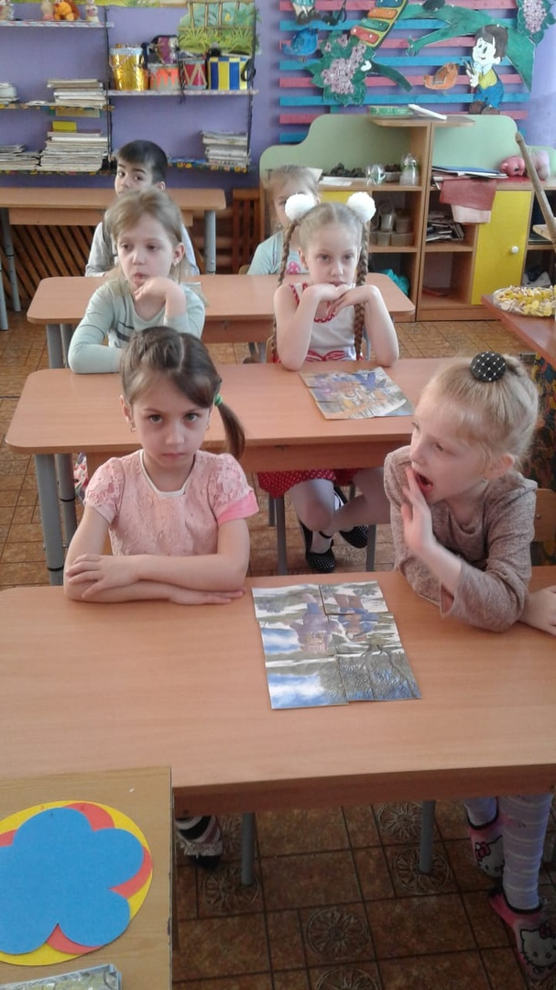
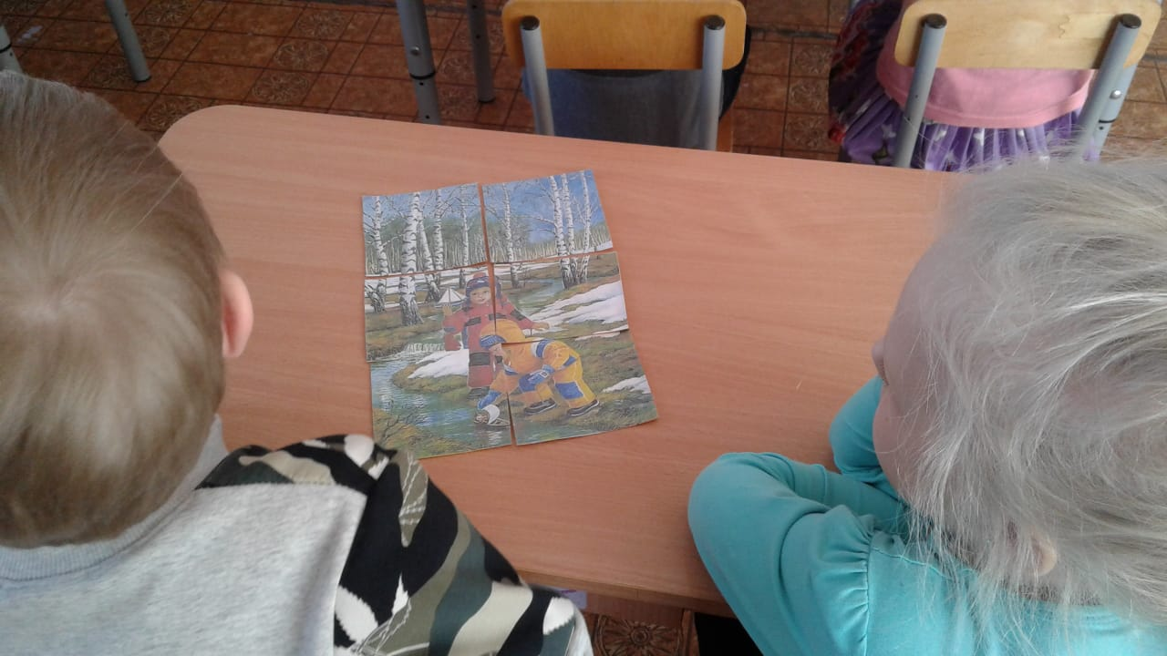
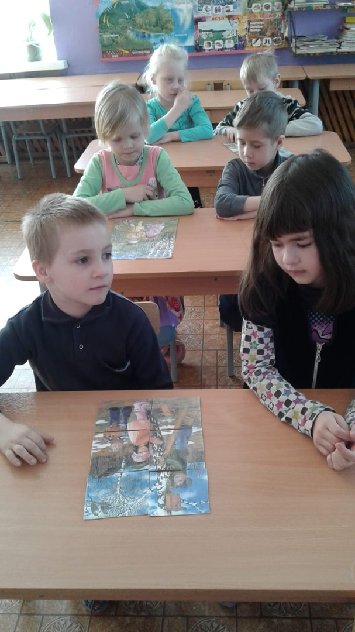
Физкультминутка
Весна, весна! Пришла весна!
(Хлопки в ладоши) .
Тепло на крыльях принесла.
(Короткие взмахи руками-крыльями)
И вот на самом солнцепеке
С поднятой гордой головой
(Ходьба. Приподнять повыше подбородок) .
Расцвел подснежник голубой.
(Руки в стороны) .
Он весь пушистый, серебристый
(Приседания) .
На солнце маленький стоит.
(Прыжки) .
Посланец он весны надежный,
(Наклоны туловища) .
Он не боится холодов.
За ним придут цветы другие,
(Повороты влево-вправо) .
Он первенец среди цветов.
Заучивание стихотворения
Воспитатель: А теперь я вам прочитаю стихотворение о весне, а вы внимательно слушаете, а потом отбираете со стенда картинки, которые относятся к этому стихотворению.
Затем дети должны расположить эти картинки в нужной последовательности.
Воспитатель ещё раз читает стихотворение, сопровождая чтение показом соответствующих иллюстраций. После этого, воспитатель читает ещё раз, а дети должны закончить строку. Затем чтение стихотворения хором, и далее по одному.
Текст стихотворения:
О весне сказали нам песни из скворечника
И серёжки жёлтые на ветвях орешника
О весне сказали нам воробьи драчливые
Вербочки мохнатые, ручейки шумливые
Бабочка-крапивница на лесной проталинке
Синие подснежники и сырые валенки!
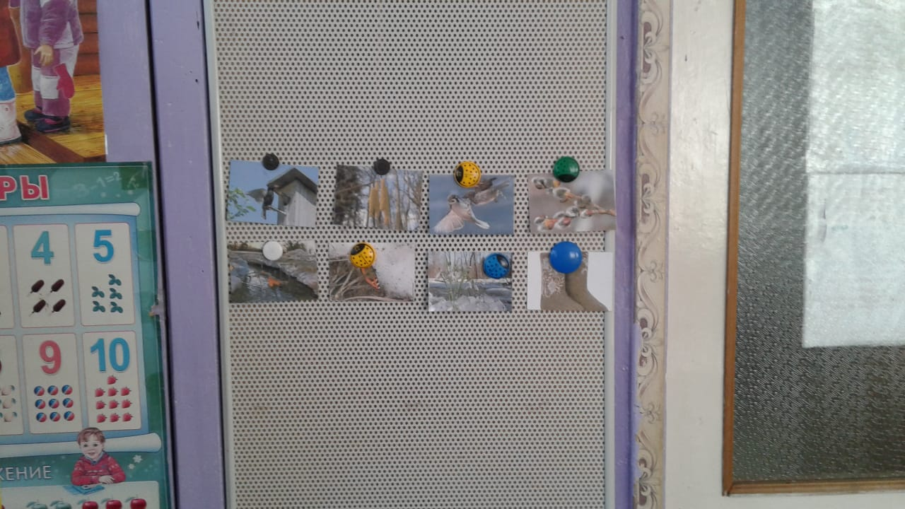
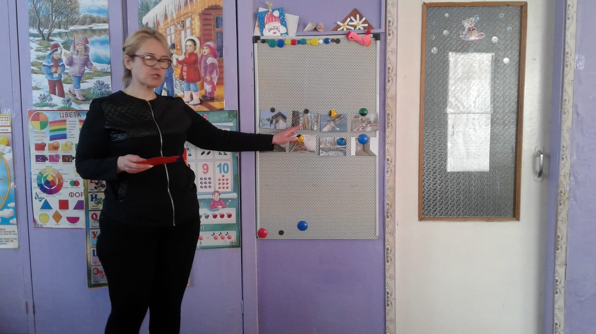
Воспитатель:
Мы свами поговорили о весне , назвали её признаки, отгадывали загадки, а кто скажет , почему же весной всё тает , всё цветёт , что весне помогает?
( Солнце)
Давайте ещё поиграем и расскажем про солнце.
Игра» Сравни и назови»
( воспитатель начинает фразу, а ребенок должен ее закончить.)
Солнце желтое, как… (одуванчик, цыпленок, лимон).
Солнце круглое, как… (мячик, апельсин, колобок).
Солнце ласковое, как… (бабушка, мама, ветерок, теплое море).
Солнце веселое, как… (песенка, клоун).
Солнце теплое, как …(печка, рукавички, свитер)
Солнце яркое, как… (лампочка, фонарь, звезда)
Солнце жаркое, как… (огонь, костер)
(После игры дети садятся на стулья).
Оценка работы детей.
Воспитатель подводит итог занятия и оценивает деятельность каждого из детей.
Воспитатель:
О чём мы с вами сегодня говорили?
- о приметах весны;
- заучивали стихотворение;
- отгадывали загадки;
- составляли рассказ по картинкам.

